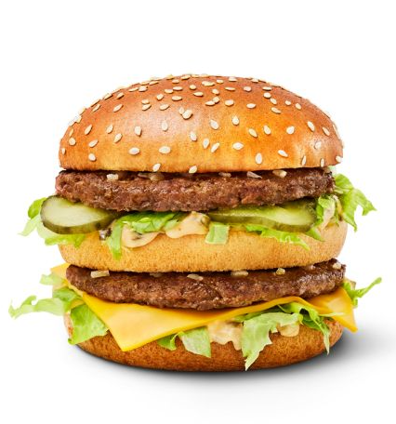
- Een BigMac kost bij de McDonalds € 5,50. Je krijgt 20% korting. Hoeveel betaal je nu voor een BigMac?

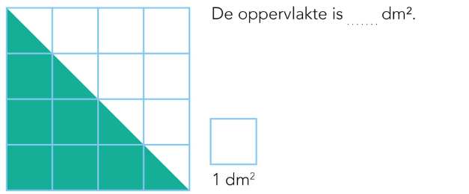
- Bereken de oppervlakte.

De oppervlakte is …….. dm2
- Met darten gooi ik in mijn eerste beurt in totaal 50 punten. Met mijn tweede beurt gooi ik 75 punten.

Met ……… % verbeterd?

- Reken uit:

- 4000 m = ……… km

- 55 cm = ……….. mm

- 2 m = ………… cm

- Een abonnement bij een sportschool kost €12, 95 per maand. Hoeveel kost het abonnement per jaar?

- Reken uit:

- 100 x € 6,40 =

- 10 x 0,2 =

- 1000 x 1,3 =

- De inhoud van deze zak chips is 150 gram. Je krijgt nu 20% extra chips.

Uit hoeveel gram bestaat de zak chips nu?

- De sportclub organiseert een sponsorloop voor nieuwe trainingsmaterialen. De 200 kinderen die meelopen halen in totaal €16.000,- op. Hoeveel is dat gemiddeld per kind?

